**Pomiar okien - kiedy i jak go wykonać?**

**Przed zamówieniem nowej stolarki okiennej, konieczny jest odpowiedni <strong>pomiar okien</strong>. Sprawdź kiedy najlepiej i w jaki sposób go wykonać, aby nie popełnić błędów! Zapraszamy do lektury.**

**Profesjonalny pomiar okien**

Poprawnie przeprowadzony **pomiar okien** jest bardzo istotny, ponieważ pozwoli nam uniknąć ewentualnej utraty ciepła i przeciekania.

**Jak bezbłędnie wykonać pomiar okien?**

Jak już wspominaliśmy, odpowiedni [pomiar okien](https://www.dako.eu/pl/blog/jak-zmierzyc-okna) jest kwestią naprawdę istotną. Aby zmierzyć okna poprawnie, bez ewentualnych błędów pomiarowych, warto się do tego wcześniej przygotować. Pamiętaj, aby pomiary zacząć od szerokości i wysokości tzw. węgarka. Gdzie znajduje się ten element? To pionowa część ściany, która tworzy się po wysunięciu cegieł albo dodaniu do okiennego otworu dodatkowych słupków. Dopiero po dokonaniu tych pomiarów, możemy rozpocząć mierzenie samych skrzydeł okiennych, a także ich ościeżnic. Warto pamiętać, aby okna mierzyć uwzględniając parapety!

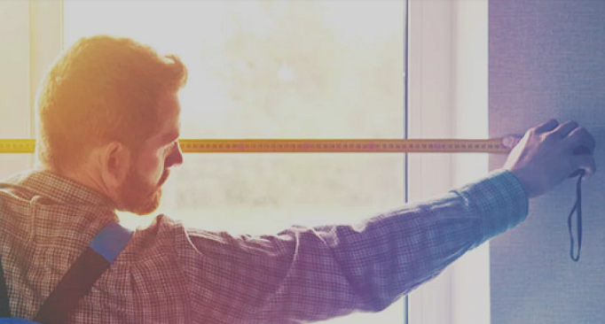

**Dlaczego warto mierzyć okna przed zakupem?**

Niezależnie od tego czy zamierzamy zamówić okna do budowanego domu, czy też wymienić starą stolarkę okienną na nową, konieczne będzie wykonanie pomiarów. Co bardzo ważne, pomiary te, robimy jeszcze przed zakupem nowych okien. Konieczne jest uświadomienie sobie, iż nawet najmniejszy błąd w doborze okien może prowadzić do powstawania wypaczeń, mostków termicznych, a nawet tworzenia się pleśni.